**Опыт работы с родителями по формированию культуры здоровья и здорового образа жизни среди детей дошкольного возраста**

**Проблема**

Основной проблемой современного общества считается низкий уровень здоровья населения. Этому способствует снижение двигательной активности современного человека, и в частности, у детей дошкольного возраста наблюдается дефицит двигательной деятельности. Многие дети подолгу сидят у телевизоров, за компьютером, вследствие, чего у них происходят различные нарушения зрения, ослабевает иммунная система. Для решения данной проблемы необходимо развивать интерес детей к физическим упражнениям, подвижным играм, оздоровительным мероприятиям, воспитывать потребность к занятиям физкультурой и спортом, одним словом активизировать двигательную деятельность детей дошкольного возраста. Для решения данной проблемы, мы решили действовать на семьи наших воспитанников, привлекать родителей к здоровому образу жизни, к созданию двигательной активности их малолетних детей. Так как дошкольный возраст-время интенсивного формирования и роста тела, развитие функций всех систем организма. С другой стороны это благоприятный период для положительного воздействия на их духовную жизнь, мировоззрение, умственное развитие, веры в свои силы. И от того как пройдет у дошкольников этот период развития, зависит дальнейшая успешность обучения в школе. Именно семья сможет помочь ребенку приобрести навыки ЗОЖ.

**Объект** – активизация двигательной деятельности семей, имеющих детей старшего дошкольного возраста.

**Предмет –** повышение активизации в двигательной деятельности родителей через внеучебную работу.

**Цель**  - изучить возможности разных форм работы с родителями по физическому развитию с дошкольниками, как средство активизации детей к двигательной деятельности и найти оптимальную.

**Задачи исследования –**

* Проанализировать интерес семей-дошкольников к двигательной активности (изучение источников и проведение анкетирования среди дошкольников и их родителей на базе МАДОУ д/с №73);
* Изучить разные формы работы с родителями по физическому развитию, как средство повышения интереса к занятиям физкультуры и спорту;
* Обосновать преимущества одной из форм работы с родителями побуждающей к двигательной активности;

**Гипотеза –** предполагается, привлечение родителей дошкольников к спортивной жизни детского сада, повысит интерес детей к физкультуре и спорту, а значит, повысит двигательную активность.

В последнее время у дошкольников наблюдается дефицит двигательной активности. Безусловно, большую часть времени дети проводят в детском саду, но активность в движении и интерес к физкультурным занятиям у них отсутствует или слабо выражен. Дети не проявляют активность к подвижным и спортивным играм, не желают заниматься физкультурой. Для нас этот факт стал тревожным. Мы решили провести опрос среди родителей, в надежде разобраться в сложившейся ситуацией. Родителям был предложен один вопрос и 5 вариантов ответа, количество ответов не ограничено. И что же мы получили?

Как вы проводите свободное время с детьми?

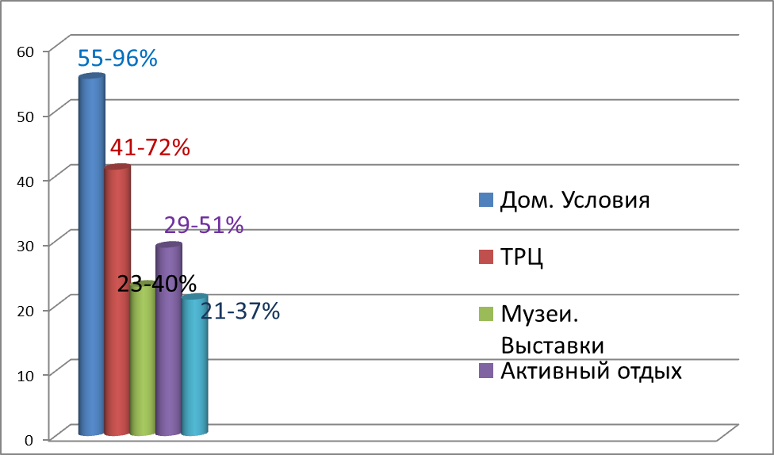 Вывод: анкетирование помогло нам ответить на вышеуказанный волнующий нас вопрос. Результаты показали незаинтересованность родителей побуждать своих детей-дошкольников к двигательной деятельности. Родители ведут пассивный образ жизни, не проявляют инициативу в организации двигательной деятельности своих детей. Безусловно, весь уклад семейного здорового быта оказывает огромное влияние на физическое развитие детей. В жизнь каждой семьи должны прочно войти физические упражнения, совместные тренировки, подвижные и спортивные игры. Очень важен личный пример родителей, их активная жизненная позиция. Также семья во многом определяет отношение детей к физкультуре, их интерес к спорту, активность и инициативу. Именно в такой семье у ребенка воспитывается и удовлетворяется потребность к здоровому образу жизни. И на этом этапе мы поставили для себя ЦЕЛЬ: необходимо привлекать, заинтересовать родителей к физкультурной работе, проводимой в ДОУ.

Работа с родителями - это сложная и важная часть деятельности коллектива дошкольного образовательного учреждения, включающая повышение уровня педагогических знаний и умений родителей, помощь педагогов родителям в семейном воспитании для создания необходимых условий для формирования навыков здорового образа жизни у детей; взаимодействие воспитателей, специалистов, медицинских работников и родителей в процессе развития и оздоровления детей.

Основные задачи ДОУ в системе работы с родителями

Педагогический коллектив МАДОУ детский сад №73 города Тюмени

определил следующие задачи работы с родителями:

1. Повышение общей педагогической культуры родителей и культуры здоровья.
2. Пропаганда здорового образа жизни.
3. Изучение, обобщение и распространение положительного опыта семейного воспитания по формированию навыков здорового образа жизни
4. Организация совместной работы с родителями с целью решения психолого-педагогических проблем развития каждого ребенка.
5. Вооружение родителей психолого-педагогическими знаниями через тренинги, консультации,семинары, практикумы и другие интерактивные формы работы.
6. Просвещение родителей с целью создания здоровьесберегающей, психологически комфортной среды в семье.
7. Включение родителей в образовательный процесс.

Формы работы с родителями.

Педагоги ДОУ используют оптимальное сочетание форм сложившейся традиционной системы работы с родителями с нетрадиционными формами взаимодействия с семьей, которые основываются на совместной деятельности и обмене опытом, мыслями, чувствами, переживаниями.

Психолого-педагогическое просвещение родителей на основе их дифференцирования в соответствии с образовательными запросами, уровнем психолого-педагогической культуры через инфор­мационные стенды и газеты для родителей, где есть специальные карманы - «Спрашиваете - отвечаем». Информирование родителей о состоянии и перспективах работы отдельных групп и ДОУ в целом осуществляется на общих и групповых родительских собраниях и групповых консультациях.

На всех мероприятиях проводятся: анкетирование, интервьюирование, тестирование, собеседование, обмен мнениями с целью обеспечения обратной связи, диагностики и мониторинга.

Для реализации поставленных задач педагоги ДОУ используют **интерактивные формы работы с родителями:**

* родительские собрания в нетрадиционных формах (Мультимедийные презентации «Дети - зеркало семьи», «Я хочу здоровым быть!», «Детский сад – территория здоровья»; «За здоровьем- в детский сад!», «Игротека для взрослых и детей»: «День рождения группы»; индивидуальные игровые сеансы, семинары-практикумы, совместные тренинги для детей и родителей,
* дни здоровья
* спортивные соревнования; участие в лыжном марафоне;
* конкурс «Дорога в завтра»;
* праздники здоровья;
* выставки детских работ;
* спортивные и другие праздники («Папа, мама, я - спортивная семья» и др.);
* «круглые столы»;
* выпуск газет «В гостях у Здоровячка», «В здоровом теле - здоровый дух», «Наш друг Светофорик», «Советы Неболейки», «Зеленые помощники здоровья».
* семейные фотовыставки «Мама, папа, я - спортивная семья»; «Наш домашний стадион»
* родительские собрания «О здоровье всерьёз», «Дети - зеркало родителей», «Школа психологического здоровья».

-Активные формы работы с родителями «Домашняя игротека»; «Домашняя школа здоровья», «Горячая линия здоровья»;

-Семейные гостиные, в рамках работы в комфортной атмосфере за чашкой чая родители, чьи дети посещаю детский сад, делятся волнующими их проблемами, обсуждают вопросы воспитания и развития детей. Это служит установлению доверительных отношений в среде родителей, сближает их.

-«Игротека для взрослых и детей»». С ее помощью специалисты и воспитатели детского сада знакомят родителей с ра­зной организацией двигательной активности детей, методикой формирования физических качеств, игровых навыков ребенка. С родителями проводятся практические занятия, тренинги, игровые занятия со взрослыми и детьми, индивидуальные игровые сеансы в период адаптации ребенка к условиям дошкольного учреждения.

-Семейные эстафеты.

Расскажем об одной из формы работы с родителями -СЕМЕЙНАЯ ЭСТАФЕТА.

Для нас стало неожиданностью то, как активно родители и дети подключились к данной форме работы. Мы бросили КЛИЧ на самую спортивную семью в подготовительной группе «Тигрята». Родители вместе со своими детьми, должны выполнить по 15 приседаний, отжиманий, прыжкам на скакалках, «Всей семьей на лыжи!» и др. Эти семейные моменты родители должны запечатлеть на фото и прислать нам в сад. В нашем ДОУ мы организовали большой СТЕНД, где поместили все фото наших спортивных семей. Почти все родители приняли участие в этой акции. После, прошло награждение всех семей принявших активность. Эта форма работы заинтересовала родителей и детей, у них появился интерес к новым акциям! Так мы работали зимний период.

А весной решили вновь провести опрос этих же родителей.

Был задан тот же самый вопрос с 5 вариантами ответов:

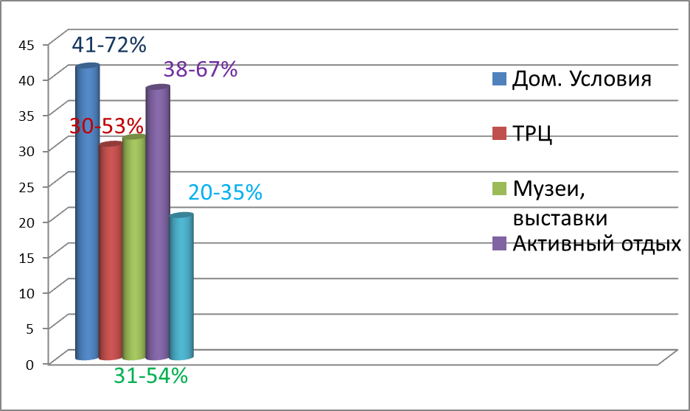

***Вывод:*** анкетирование показало, эффективность данной формы работы.

Сами же родители благодарили нас за свою активность, проявленный интерес. По их словам, в семьях изменились жизненные взгляды, некоторые позиции. Все больше времени стали проводить на спортивных площадках, или же зимой все вместе на лыжах. Хотелось бы отметить семью нашего воспитанника, которые завоевали 3 место на спортивных соревнованиях «Папа, мама, я – спортивная семья», в рамках спартакиады «Малыш», которые проходили в ЦАО в октябре 2014 года, завоеванная победа дала им право принять участие и в спортивных соревнованиях на городском уровне. Родители воспитанников принимали участие и выступали в группе поддержки во время таких мероприятий, организованных Администрацией ЦАО города Тюмени, среди которых: «Осенние Дни здоровья», «Веселые старты на призы Деда Мороза», городской спартакиаде «Малыш», соревнованиях по мини-футболу.

Стало традиционным проведение в детском саду спортивной эстафеты по зимним видам спорта «На призы Снеговика», в которой принимают участие семьи воспитанников. Стала традиционной форма проведения праздничных мероприятий, посвящённых Дню защитника Отечества – весёлые старты с участием пап, дедушек. Семьи воспитанников представляют опыты семейного воспитания на тему о системе закаливания в своей семье, организации активного отдыха, таких опытов в ДОУ имеется более 25. Данные опыты семейного воспитания представляются на родительских собраниях, консультациях для родителей.

Хочется, чтобы слова известного философа: «Движение-это жизнь. Ничто так не истощает и не ослабевает человека, как продолжительное физическое бездействие» стали ДЕВИЗОМ всех родителей!!!